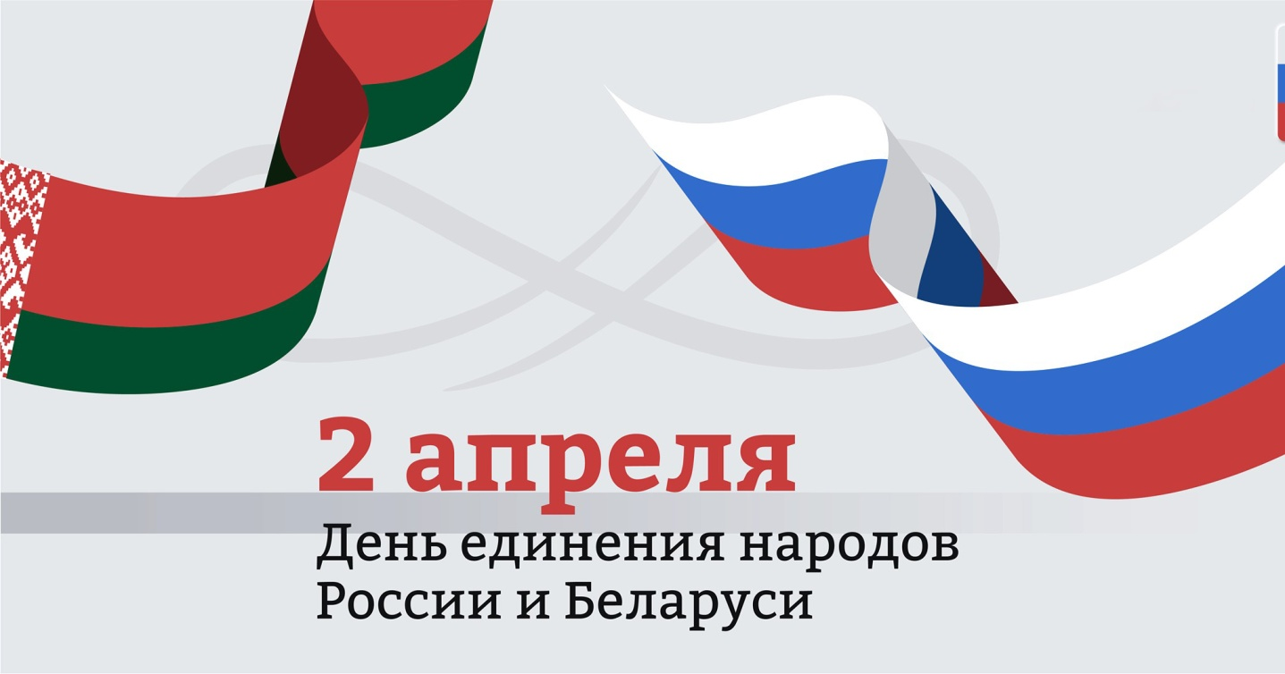

Международный конкурс рисунка
«Нити ДРУЖБЫ»
ко дню единения народов Беларуси и России
(дистанционная форма проведения)

Прием работ до 23 марта 2025 г. (включительно)
Дата оглашения результатов конкурса: 02 апреля 2025 г.
Положение о международном конкурсе рисунка
«Нити ДРУЖБЫ»
ко Дню Единения народов Беларуси и России
(дистанционная форма проведения)

1. Общие положения
1.1. Положение о международном конкурсе рисунка «Нити ДРУЖБЫ» (далее соответственно – Положение, Конкурс) определяет порядок организации и проведения Конкурса.
1.2. Организатором конкурса является филиал «Молодежный центр г.Жодино» ГУК «Жодинский городской центр культуры и досуга» (далее – Организатор).
1.3. Цели Конкурса:
- раскрытие творческого потенциала, индивидуальности
- развитие социальной активности молодого поколения.
1.4. Конкурс направлен на решение следующих задач:
- укрепление культурных связей и развитие творческого сотрудничества Республики Беларусь и Российской Федерации;
- сохранение культурного потенциала общества;
- формирование эстетического вкуса у подрастающего поколения на основе традиционной народной культуры;
- укрепление отношений братства, дружбы и культурного взаимодействия между государствами.
1.5. Предметом Конкурса является рисунок по тематике конкурса (далее – конкурсная работа).
1.6. Принять участие в Конкурсе вправе учащиеся и педагоги детских школ искусств, художественных школ искусств, общеобразовательных школ, учащиеся колледжей искусств, воспитанники детских садов, домов и центров детского, народного творчества, культурно-досуговых учреждений, дети и молодежь, занимающиеся в частном порядке, педагоги, участники художественной самодеятельности и иные учреждения культуры/образования из Республики Беларусь и Российской Федерации (далее – Участники, Авторы конкурсной работы).
1.7. Срок проведения Конкурса с 01.03.2025 г. по 01.04.2025 г. включительно.
1.8. Конкурс проводится по следующим номинациям (направлениям):
1.8.1. «Дружба без границ»;
1.8.2. «Общая история, общее будущее»;
1.8.3. «Общие ценности»;
1.8.4. «Беларусь и Россия: наш общий дом»;
1.8.5. «Культурные традиции».
1.9. Организатором не менее чем за 3 рабочих дня до даты начала приёма конкурсных работ публикует на сайте https://molcentr-zhodino.by/ (далее – сайт) и в социальной сети Instagram https://www.instagram.com/molodezhno__/ (далее – соц. сеть) информацию об условиях и задании Конкурса, критерии и порядок оценок конкурсных работ, место, срок и порядок представления конкурсных работ, форму награды, порядок и сроки объявления результатов Конкурса.
1.10. Проведение Конкурса осуществляется на бесплатной основе.
1.11. Положение действует на период проведения Конкурса.

2. Условия Конкурса
2.1. Конкурс проводится в два этапа:
2.1.1. Первый этап Конкурса проводится с 01.03.2025 г. по 23.03.2025 г. включительно и состоит из следующих мероприятий:
- с 01.03.2025 г. по 23.03.2025 г. включительно осуществляется сбор конкурсных работ.
Конкурсные работы, поступившие после окончания срока приема конкурсных работ, к Конкурсу не допускаются;
- с 01.03.2025 г. по 23.03.2025 г. включительно осуществляется отбор конкурсных работ на соответствие правилам оформления конкурсных работ.
2.1.2. Второй этап Конкурса проводится с 24.03.2025 по 01.04.2025 г. включительно и состоит из следующих мероприятий:
- с 24.03.2025 г. по 28.03.2025 г. включительно осуществляется оценка конкурсных работ членами Конкурсной комиссии.
- с 29.03.2025 г. по 01.04.2025 г. включительно осуществляется подготовка дипломов и благодарностей.
2.2. Информация об итогах второго этапа Конкурса будет опубликована на Сайте не позднее 02.04.2025 г.
2.3. Рассылка дипломов и благодарностей для победитителей и участников Конкурса осуществляется 02.04.2025 г.

3. Участники Конкурса
3.1. Участники, принимая участие в Конкурсе, соглашаются с правилами проведения Конкурса, изложенными в Положении.
3.2. Участник может обращаться за консультациями, разъяснениями и технической поддержкой по вопросам, связанным с участием в Конкурсе, к Организатору.
3.3. В случае нарушения Участником Положения, а равно установления факта недобросовестного поведения в рамках Конкурса Организатор вправе не допустить такого Участника к участию в Конкурсе и отстранить на любом этапе от дальнейшего участия в Конкурсе или лишить призового места.
3.4. К участию в Конкурсе приглашаются лица, упомянутые в пункте 1.6. настоящего Положения.
3.5. Возрастные категории участников:
- Дошкольная возрастная категория 3 – 5 лет;
- Возрастная категория 6 – 10 лет;
- Возрастная категория 11 – 14 лет;
- Возрастная категория 15 – 18 лет;
- Возрастная категория 19 – 32 лет;
- Возрастная категория 33 и старше;

4. Конкурсная комиссия
4.1. Рассмотрение конкурсных работ Участников и определение победителей осуществляет Конкурсная комиссия (см. Приложение 2).
4.2. Заседание Конкурсной комиссии правомочно, если на нем присутствует не менее пятидесяти процентов его списочного состава.
4.3. Заседание Конкурсной комиссии проводится в очной форме на территории Организатора, либо в дистанционной форме, с использованием платформ видеоконференц-связи.
4.4. При оценке работ Участников Конкурсная комиссия руководствуется следующими критериями:
- творческие находки автора;
- интересное сюжетное решение;
- композиционное и цветовое решение;
- соответствие заявленной теме.
4.5. Конкурсная комиссия проводит оценку работ Участников по пятибалльной шкале (от 0 до 5 баллов), где «0» – самый низкий балл, а «5» – самый высокий, определяя соответствие работ Участников критериям, указанным в пункте 4.4. данного Положения.

5. Правила оформления конкурсных работ и порядок их представления
5.1. Конкурсная работа должна быть выполнена в формате рисунка и отражать идею единения и дружбы между Беларусью и Россией, а также соответствовать требованиям Организатора Конкурса.
5.2. На рисунке должны быть указаны фамилия, инициалы и возраст Автора.
5.3. Каждый Участник может представить не более 2 (двух) конкурсных работ.
5.4. Требования к формату предоставляемого изображения:
5.4.1. На Конкурс принимаются отсканированные изображения или цифровые фотографии рисунка в формате JPEG в высоком разрешении и хорошем качестве без нанесения даты съемки;
5.4.2. Разрешена съёмка при помощи камеры мобильного телефона (смартфона);
5.4.3. В случае несоответствия изображения техническим требованиям Конкурса, присланная заявка рассматриваться не будет.
5.5. Работу необходимо отправить прикреплённым файлом к письму (или ссылкой) вместе с заявкой участника.
5.6. Конкурсная работа может содержать следующие элементы:
5.6.1. Изображение государственных символов: на рисунке могут быть изображены флаги Беларуси и России, герб или другие государственные символы.
5.6.2. Стилизованные элементы природы: можно изобразить элементы природы, характерные для обеих стран, такие как леса, озёра, реки, горы и другие природные объекты.
5.6.3. Люди в национальных костюмах: можно изобразить людей в традиционных костюмах Беларуси и России, чтобы подчеркнуть культурное наследие обеих стран.
5.6.4. Символы единения: можно использовать символы, которые ассоциируются с единением, такие как рукопожатие, общий круг и другие.
5.6.5. Стилизация и композиция: рисунок может быть выполнен в стилизованной манере, с использованием ярких цветов и интересных композиционных решений.
5.6.6. Эмоциональный посыл: работа может передавать чувства дружбы, уважения, взаимопонимания и поддержки между Беларусью и Россией.
5.6.7. Уникальность и оригинальность: работа должна отличаться оригинальностью и уникальностью, чтобы выделиться среди других Участников Конкурса.
5.6.8. Соответствие тематике: работа должна соответствовать тематике Конкурса и передавать идею единения Беларуси и России.
5.6.9. Техническая реализация: работа может быть выполнена с использованием различных техник и материалов.
5.7. К конкурсной работе должна прилагаться заявка участника конкурса установленного образца (см. Приложение 1).
5.8. Конкурсная работа вместе с заявкой направляется Организатору в электронном виде на электронную почту по адресу: molcentr2008@mail.ru с пометкой «Для Конкурса Нити Дружбы».
5.9. Конкурсные работы должны быть направлены Организатору в срок до 23.03.2025 г. включительно.

6. Подведение итогов Конкурса
6.1. Решение Конкурсной комиссии должно быть принято не позднее 28.03.2025 г.
6.2. Победителями Конкурса являются Участники, набравшие наибольшее количество баллов по результатам оценок Конкурсной комиссии.
6.3. Решение Конкурсной комиссии является окончательным и обжалованию не подлежит.
6.4. По итогам Конкурса Участники награждаются: дипломами и/или благодарностями.

7. Авторские права
7.1. Конкурсная работа является результатом творческой деятельности Автора конкурсной работы.
7.2. Автор конкурсной работы гарантирует Организатору Конкурса, что:
7.2.1. на момент направления (передачи) конкурсной работы он является единственным её правообладателем, обладает всеми необходимыми правами для принятия всех условий проведения Конкурса, предусмотренных Положением. В случае если Авторами конкурсной работы являются несколько лиц, Автор, направляющий конкурсную работу Организатору, обязуется заблаговременно получить согласие остальных лиц на направление работы Организатору и обеспечить достижение соглашения с остальными лицами в отношении распоряжения исключительным правом на конкурсную работу в соответствии с условиями, предусмотренными Положением;
7.2.2. использование конкурсной работы Организатором Конкурса в соответствии с условиями Положения не приведет к нарушению прав и законных интересов третьих лиц;
7.2.3. им за свой счет будут предприняты все необходимые действия, исключающие возникновение расходов Организатора Конкурса, связанных с требованиями и претензиями третьих лиц в отношении использования конкурсной работы. До полного выяснения обстоятельств использования и удовлетворения соответствующих требований и претензий конкурсная работа, послужившая их основанием, исключается из Конкурса.
7.3. Автор конкурсной работы предоставляет Организатору Конкурса право использования Конкурсной работы путем:
7.3.1. воспроизведения и распространения в любой форме, без ограничения количества экземпляров;
7.3.2. доведение до всеобщего сведения, посредством размещения в сети интернет, освещение Конкурса на радио, телевидении, в СМИ;
7.3.3. включения в составные и иные произведения.
7.4. Использование конкурсной работы Организатором Конкурса допускается на территории любого государства (на территории всего мира) в течение всего срока действия исключительного права на конкурсную работу с момента предоставления права использования, без выплаты вознаграждения за использование Конкурсной работы и без представления отчетов. Право использования Конкурсной работы считается предоставленным в момент получения Организатором Конкурса Конкурсной работы в порядке, указанном в Положении, безотносительно результатов оценки работ Участников Конкурса.
7.5. Автор конкурсной работы дает свое согласие на использование конкурсной работы Организатором Конкурса с указанием имени Автора при каждом таком использовании.
7.6. Принимая участие в Конкурсе, Автор Конкурсной работы выражает свое согласие на:
7.6.1. сбор, запись, систематизацию, хранение, уточнение, извлечение, использование, удаление и уничтожение Организатором следующих своих персональных данных, предоставленных и предоставляемых Организатору, в частности: фамилии, имени, отчества; даты, года рождения; образования, квалификации и их уровня; профессии (специальности); места работы, должности; города проживания; адреса электронной почты; иных данных, предоставляемых Организатору, а также обусловленных участием Автора в Конкурсе;
7.6.2. передачу третьим лицам (распространение, в том числе посредством Сайта, предоставление, доступ) Организатором следующих своих персональных данных, предоставленных и предоставляемых Организатору, в частности: фамилии, имени, отчества; года рождения; образования и/или профессии (специальности); места работы, должности; города регистрации или проживания.
7.7. Целями предоставления согласия Автора на обработку его персональных данных является обеспечение соблюдения Организатором прав Автора на имя, обеспечения равных условий для всех Участников и гласности проведения Конкурса, распространения его результатов. Срок, в течение которого действует согласие Автора, равен сроку действия исключительного права на конкурсную работу. Отзыв согласия Автора на обработку его персональных данных осуществляется в письменной форме, посредством направления заявления Организатору.

8. Оглашение результатов конкурса
8.1. Результаты Конкурса будут опубликованы Организатором 02.04.2025 г. в Соц. сети и на Сайте.
8.2. Дипломы и/или благодарности будут высланы победителям на электронный адрес, указанный в заявке.

Приложение 1

Заявка на участие в
международном конкурсе рисунка
«Нити ДРУЖБЫ»

Фамилия Имя Отчество (полностью) автора
Дата рождения, возрастная категория согласно Положению
Место жительства (страна, город)
Образовательное учреждение /место работы (полное название)
Номинация
Название конкурсной работы
Фамилия Имя Отчество руководителя (если таковой имеется), должность
e-mail, на который будут высылаться дипломы/благодарности

Я, (ФИО полностью)________________________________________________
даю личное согласие на обработку моих персональных данных, мое согласие действует со дня его подписания до дня отзыва в письменной форме.

Все поля обязательны к заполнению, заявка присылается вместе с творческой работой на эл. адрес molcentr2008@mail.ru

Каждая работа сопровождается отдельной заявкой!

Приложение 2

Конкурсная комиссия
международного конкурса рисунка
«Нити ДРУЖБЫ»

- Тригубович Владимир Иванович, художник-оформитель, иллюстратор книг; работает в жанре пейзажа, портрета, натюрморта. Учитель рисунка, живописи и станковой композиции ГУО «Детская художественная школа искусств г. Жодино».
- Проскуряков Юрий Фёдорович, художник-иллюстратор; работает в жанре пейзажа, психологического портрета, натюрморта. Учитель рисунка, живописи и станковой композиции ГУО «Детская художественная школа искусств г. Жодино».
- Михеденко Марина Ивановна, педагог-художник, преподаватель; работает в жанре абстракция, портрет. Культорганизатор филиала «Молодежный центр г. Жодино» ГУК «Жодинский городской центр культуры и досуга».
- Пинчук Анастасия Александровна, художник-оформитель филиала «Молодежный центр г. Жодино» ГУК «Жодинский городской центр культуры и досуга».
- Овсейчик Елизавета Геннадьевна, руководитель кружка «Юный художник» филиала «Молодежный центр г. Жодино» ГУК «Жодинский городской центр культуры и досуга».

